BÀI 3: THÔNG TIN TRÊN TRANG WEB (tiết 2)
I. Yêu cầu cần đạt
1. Kiến thức
- Biết các loại thông tin chính trên trang web: văn bản, hình ảnh, âm thanh, siêu liên kết.
- Biết được sơ lược tác hại khi trẻ em cố tình truy cập vào những trang web không phù hợp với lứa tuổi và không nên xem.
2. Năng lực
- Chủ động học tập, tìm hiểu nội dung bài học, biết lắng nghe và trả lời nội dung trong bài học.
- Tích cực tham gia trò chơi, các hoạt động luyện tập, làm bài tập củng cố.
- Thực hiện tốt nhiệm vụ trong hoạt động nhóm.
- Năng lực nhận biết để phân biệt được các loại thông tin chính trên trang web: văn bản, hình ảnh, âm thanh, siêu liên kết.
- Năng lực giải quyết vấn đề khi biết sơ lược tác hại của những trang web không phù hợp với lứa tuổi và không nên xem.
3. Phẩm chất
- Rèn ý thức trung thực, tự tin khi giải quyết các vấn đề trong học tập.
II. Đồ dùng dạy học
- Bài giảng điện tử
III. Các hoạt động dạy học chủ yếu
HOẠT ĐỘNG CỦA GIÁO VIÊN |  | HOẠT ĐỘNG CỦA HỌC SINH
1. Khởi động (3-4’)
- GV tổ chức HS hát bài: Mẹ ơi có biết. |  | - Hát sôi nổi.
- KTBC: Trên trang web thường có các loại thông tin nào: |  | - TL : Văn bản, hình ảnh, âm thanh, video và siêu liên kết.
2. Khám phá (27 - 29’)
* Hoạt động 1: Tác hại khi truy cập vào trang web không phù hợp (18 – 19’)
1. An gặp rắc rối gì?
- GV chia lớp thành các nhóm 4 HS.
- GV yêu cầu HS thảo luận nhóm để trả lời câu hỏi vào bảng nhóm
Trong khi truy cập Internet, bạn An vô tình vào một trang web trò chuyện không phù hợp. Em hãy quan sát Hình 8 và cho biết bạn An đã gặp phải rắc rối gì?  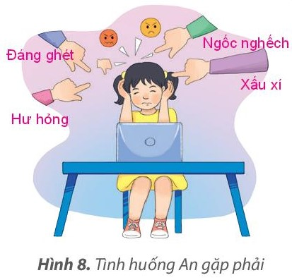  - Kết thúc thảo luận, GV cho các nhóm báo cáo kết quả.  - Nhận xét, chốt lại đáp án. |  | + Bạn An phải nhận những lời nhận xét tiêu cực: đáng ghét, ngốc nghếch, xấu xí...  - Theo dõi, nhận xét kết quả của nhóm bạn.  - Lắng nghe.
2. Hoạt động đọc:  - Yêu cầu HS đọc nội dung kiến thức mới trong SGK trang 16 và trả lời câu hỏi: Nếu cố tình xem các thông tin độc hại, em có thể sẽ gặp tác hại gì? |  | - Đọc thông tin và trả lời:  Một số tác hại khi xem các thông tin độc hại:  + Có những suy nghĩ tiêu cực và lệch lạc;  + Bị lừa đảo, dụ dỗ, bắt nạt;  + Lãng phí thời gian.
- Chốt lại kiến thức cần ghi nhớ trong Hộp kiến thức: Em không nên xem các trang web không phù hợp lứa tuổi vì có nguy cơ suy nghĩ lệch lạc, bị lừa đảo, dụ dỗ, bắt nạt và lãng phí thời gian. |  | - Ghi nhớ kiến thức.
Câu hỏi củng cố:  - Yêu cầu HS đọc to câu hỏi củng cố kiến thức SGK trang 16 và trả lời miệng đáp án:  Nếu cố tình truy cập vào trang web không phù hợp và không nên xem, em có thể gặp những tác hại gì?  A. Em có thể bị dụ dỗ, hướng dẫn làm theo những việc không đúng.  B. Máy tính của em có thể bị hỏng.  C. Em có thể bị bắt nạt, đe dọa trên mạng.  D. Em bị lãng phí thời gian. |  | - Trả lời: Đáp án A, C, D.
- Mời HS khác nhận xét, bổ sung ý kiến.  - Chốt đán án và chuyển sang hoạt động tiếp theo. |  | - Nhận xét, bổ sung.  - Lắng nghe.
* Hoạt động 2 : Luyện tập (6 – 7’)
- Tổ chức trò chơi trắc nghiệm: |  | - Tham gia trò chơi trắc nghiệm:
Câu 1. Sau đây là hình ảnh khi con trỏ chuột di chuyển đến một số vị trí trên trang web mà bạn An đang xem. Em hãy cho biết những vị trí nào có chứa siêu liên kết?  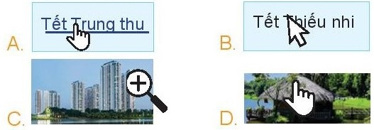  Câu 2. Trang web còn được gọi là  A. Siêu liên kết B. Siêu văn bản  C. Siêu hình ảnh D. Siêu âm thanh  Câu 3. Theo các em, trang thông tin nào sau đây không phù hợp với lứa tuổi các em?  A. Trang thông tin về các trò chơi dân gian  B. Trang thông tin về lịch sử  C. Trang thông tin có nội dung bạo lực  D. Trang thông tin về địa lý  Câu 4. Em có thể xem các trang web nào sau đây?  A. English 4kids B. Luyenthi123.com  C. Disney Junior D. Tất cả đáp án trên  Câu 5. Cần lưu ý gì khi trên Internet?  A. Tin hoàn toàn các thông tin trên Internet.  B. Sợ hãi trước các thông tin xấu.  C. Tin vào các thông tin lừa đảo.  D. Cần có sự cho phép và hướng của bố mẹ hoặc người lớn khi sử dụng Internet. |  | Câu 1. A và D  Câu 2. B  Câu 3. C  Câu 4. D  Câu 5. D
- GV yêu cầu HS hoàn thành bài tập 2, 3 SGK trang 17:
Bài tập 2. Em hãy ghép mỗi hình ảnh cắt từ trang web với loại thông tin phù hợp  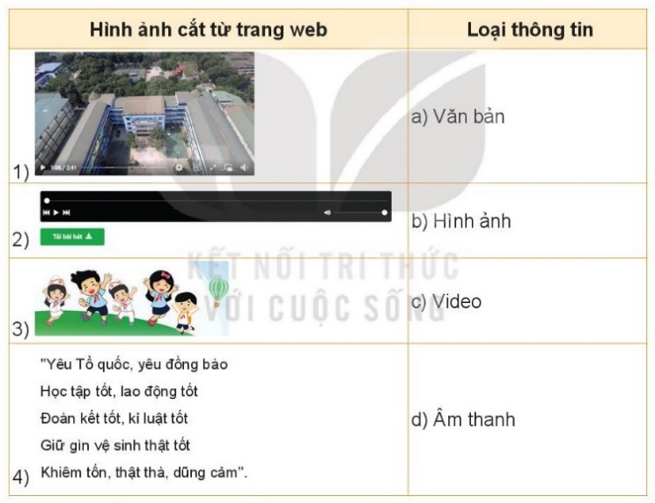 |  | - Trả lời:  1 - c; 2 - d; 3 - b; 4 - a.
- GV yêu cầu HS hoàn thành bài tập cá nhân, trả lời miệng đáp án.
- GV cùng HS đánh giá, nhận xét, chốt đáp án.
Bài tập 3. Em hãy kể các tác hại khi cố tình xem thông tin trên trang web không phù hợp với lứa tuổi.  - Đối với bài tập này, GV tổ chức trò chơi "Truyền điện" để HS thi kể các tác hại khi cố tình xem thông tin trên trang web không phù hợp với lứa tuổi.  - Tuyên dương HS làm bài tốt. |  | - Thi kể các tác hại:  + Bị lừa đảo, dụ dỗ;  + Lãng phí thời gian;  + Suy nghĩ lệch lạc, tiêu cực;  + ...  - Lắng nghe, vô tay.
* Hoạt động 3 : Vận dụng (6 – 7’)
- Yêu cầu HS suy nghĩ và trả lời câu hỏi: Tại sao em cần sự đồng hành của người lớn khi truy cập Internet? | - Xung phong trình bày câu trả lời:  Vì thông tin trên Internet không phải lúc nào cũng phù hợp với các em, có những thông tin em chưa thể hiểu hết, có những thông tin độc hại như trò chơi bạo lực, phim ảnh có nội dung xấu...  → Cần người lớn đồng hành để không mắc phải một số tác hại khi truy cập Internet.
- Mời HS khác nhận xét, nêu ý kiến bổ sung (nếu có).  - Nhắc nhở HS cần thận trọng khi truy cập Internet. |  | - Lắng nghe, rút kinh nghiệm.  - Lắng nghe.
3. Củng cố, dặn dò. (1 – 2’)
- Nhận xét, tóm tắt lại những nội dung chính của bài học.
- Nhận xét, đánh giá sự tham gia của HS trong giờ học, khen ngợi những HS tích cực; nhắc nhở, động viên những HS còn chưa tích cực, nhút nhát.
- Nhắc nhở HS:
+ Ôn lại các kiến thức đã học.
+ Đọc và chuẩn bị trước nội dung tiếp theo của bài

